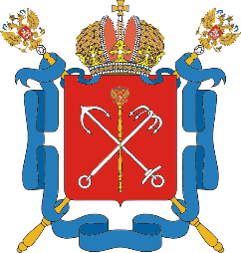
Са́нкт-Петербу́рг

1. Вы уже́ слы́шали об э́том го́роде? Что́ Вы́ о нём зна́ете?

2. Посмотри́те ро́лик, зате́м вста́вьте в те́кст пропу́щенные слова́.

А зна́ете, лю́ди, где́ са́мый высо́кий ........................................ Росси́и? Да в Са́нкт-Петербу́рге! ........................................ Петропа́вловки – сто́ два́дцать ме́тров! – под стать ........................................ го́рода царю́ Петру́ Вели́кому, кото́рый ........................................ здесь окно́ в Евро́пу!
Отсю́да прогреме́л на всю страну́ и ........................................ революцио́нного кре́йсера «Авро́ра»! А пото́м, в ........................................, но́вое и́мя го́рода – ........................................ – ста́ло сино́нимом сто́йкости!
Сейча́с Петербу́ргу – всего́ три ........................................, но э́то са́мый ........................................ се́верный го́род Земли́! Ве́сь ми́р восхища́ется вели́чием и красото́й ........................................ столи́цы Росси́и!
И, пожа́луй, просто́р меж ........................................ и ........................................ – э́то лу́чшее на све́те ме́сто, что́бы ........................................ прозра́чными бе́лыми ноча́ми!
Да, но́чи – ра́зные, а страна́ – одна́!
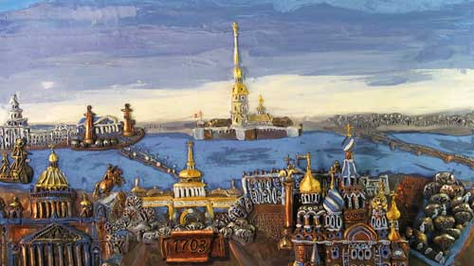
3. Прочита́йте те́кст. Следи́те за пра́вильным произноше́нием зву́ков и интона́цией.

4. В исто́рии го́рода мы встреча́емся с тремя́ назва́ниями: Са́нкт-Петербу́гр, Петрогра́д и Ленингра́д. Неофициа́льное название го́рода – «Пи́тер». Рабо́тая с Интерне́том, запо́лните табли́цу.

Перио́д | Назва́ние | Обоснова́ние
 | Санкт-Петербург
август 1914 – январь 1924
 |  | В че́сть В. И. Ленина
с сентября 1991

